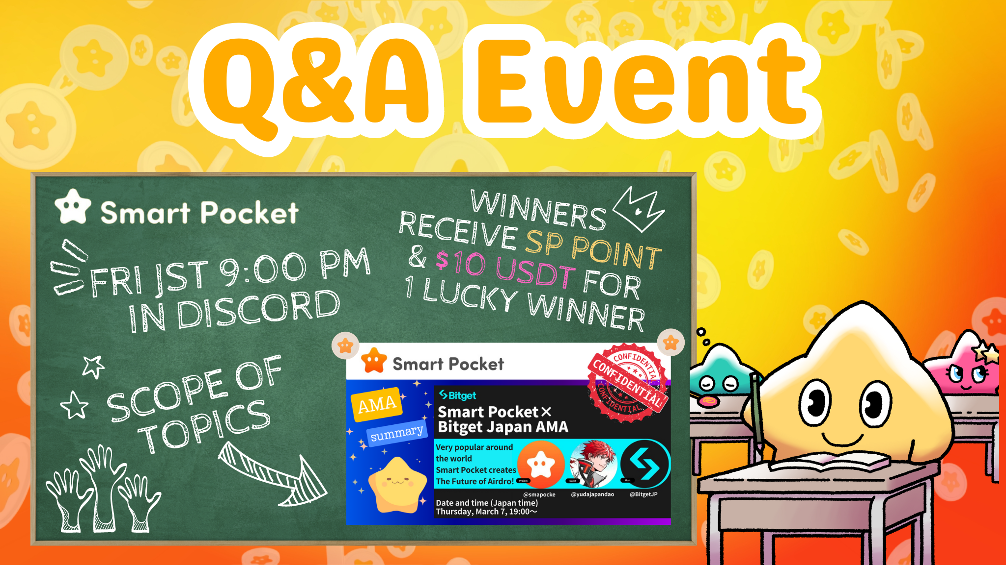
새로운 이벤트! 금요일 밤에 Q & A에 참여하고 상을받습니다 !!
SP Family의 여러분 모두 안녕하세요
이 기사는 새로운 Q & A 이벤트와 과거에 게시 된 노트 기사의 범주를 소개합니다.
처음에
이번에는 새로운 Q & A 이벤트에 대해 알려줄 것입니다. Q & A 이벤트는 커뮤니티가 주최하는 이벤트로, 노트 기사를 읽고 프로젝트의 진행 상황을 이해하고 설립자의 메시지를 이해하기 위해Q & A 형식의 팀. 각 질문이 끝나면 정답 중에서 선정 된 사람들에게는 상을 받게됩니다.
이벤트 개요
1. 이벤트 시간 및 구현 장소
날짜 : 매주 금요일에 21:00 (일본 시간) * 그러나 이벤트 시간이 변경 될 수 있으므로 최신 발표를 확인하십시오.
구현 장소 : 스마트 포켓 서버의 "질문"채널에서 수행하십시오.
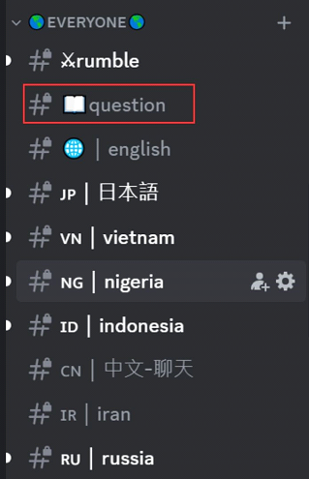
스마트 포켓 서버에 참여하는 방법을 모르는 경우 다음 기사를 참조하십시오.
https://note.com/japandaosolution/n/na503f2c4d60a
2. 캘린더에 의한 이벤트 관리
서버의 캘린더 기능을 사용하여 이벤트 날짜와 시간을 확인하거나 일정에 따라 설정할 수 있습니다.
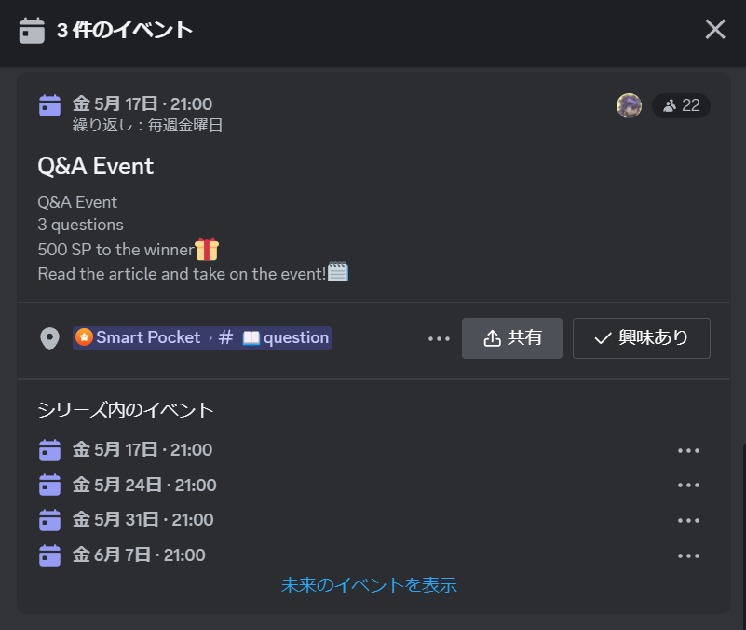
캘린더의 검색 및 설정 방법에 대한 다음 기사를 참조하십시오.
https://note.com/japandaosolution/n/n85b46f0e70f2
Q & A 이벤트 흐름
1. 이벤트 발표
행사가 시작되기 전에 이벤트의 세부 사항은 각 언어의 채널에서 발표 될 예정이며,이 발표에는 이벤트 규칙, 상금의 내용, 지주의 시간, 전용 채널 및 사용 된 기사가 포함됩니다.이벤트.
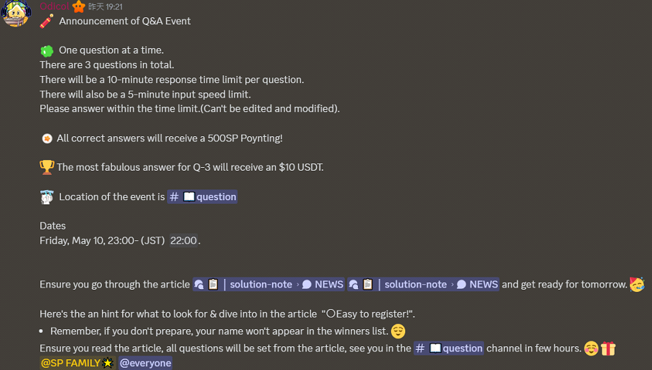
2. 질문과 답변의 프로그램
이벤트 중에 세 가지 질문이 제기 될 것입니다. 처음 두 가지는 단어를 입력하는 간단한 문제이지만 마지막 세 번째는 더 자세한 설명 답변이 필요하기 때문에 약간 어렵습니다.
각 질문에는 10 분의 답변 시간이 있으며 느린 모드를 사용하여 5 분 이내에 한 번만 답변 할 수 있습니다. 편집 및 수정도 가능하므로 타이밍에 답하십시오.
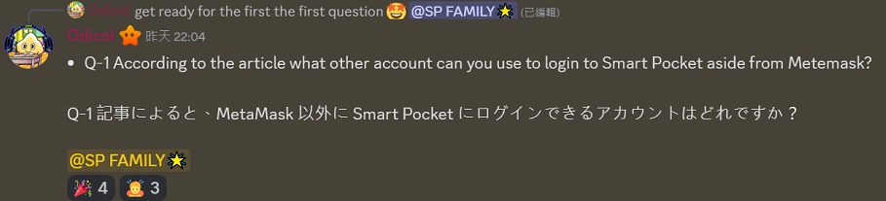
3. 우승자 발표
각 질문의 답변 시간이 끝나면 승자와 답변이 공개됩니다. 이벤트 후에 모든 승자 목록이 공개됩니다.
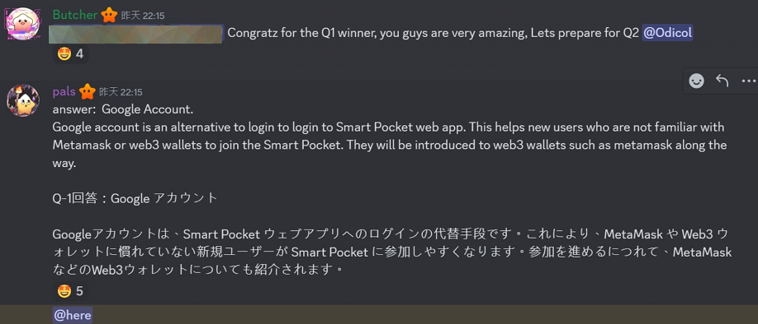
우승자를위한 상
질문 1 및 2 수상자 : 각각 500 SP 포인트 각각
Q3 수상자 : 10 USDT
노트
-당첨자는 1 주일 이내에 지갑 주소를 지지자에게 제출해야합니다.
・ SP 포인트 수상자는 제출 된 지갑 주소에서 스마트 포켓에 로그인해야합니다.
USDT 수상자 10 명은 USDT 토큰 표준을 준수하는 지갑 주소를 제출해야합니다.
・ 모든 우승자의 지갑 주소가 수집 된 후,상은 한 번에 모두 전송됩니다.
솔루션-노트 채널 소개
솔루션 노트 채널은 독자가 필요한 정보를 빠르게 찾을 수 있도록 다양한 범주로 기사를 구성합니다. 각 범주의 내용은 다음과 같습니다.
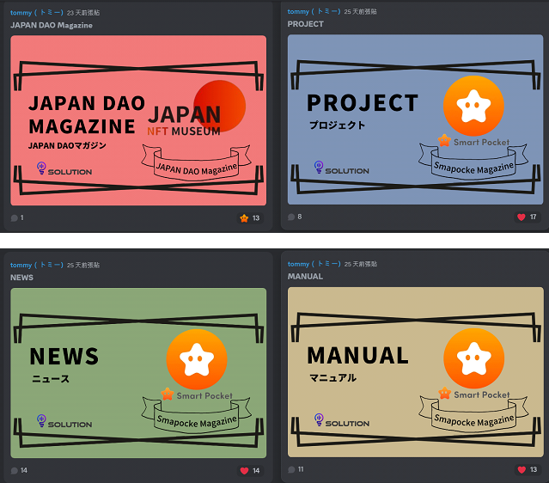
(1) Japan Dao Magazinejappan Dao와 관련된 기사를 소개하고 일본 DAO 서버로 옮겼습니다.
Project 프로젝트 프로젝트 계획과 관련된 컨텐츠 소개 예를 들어, 스마트 포켓 앱의 소개 및 사용, NFT에 대한 정보.
③ 최신 정보 및 뉴스 소개 소개. 예를 들어, 스마트 포켓 앱의 새로운 기능과 과거 AMA 요약.
Discrord에서 "계정 만들기, 스마트 포켓 커뮤니티 참여, 이벤트 알림 설정"을 예를 들어 수동 운영 방법에 중점을 둔 기사 소개.
각 분류 중 하나를 클릭하여 상단에서 화면을 스크롤하고 인덱스에서 사용 가능한 기사를 확인하십시오.
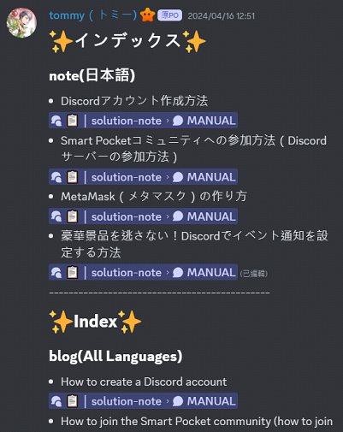
요약
이 새로운 Q & A 이벤트는 Smart Pocket 커뮤니티가 주최하며 매주 금요일 밤에 개최됩니다.
참가자는 메모 기사를 기반으로 질문에 답변하고 올바르게 대답하면 상을 받게됩니다. 질문은 상세한 답변이 필요한 사람들에게 간단하며 도전자에게 지치지 않습니다.
또한 스마트 포켓 기능을 사용하여 이벤트 일정을 관리하고 효율적으로 계획 할 수 있습니다. 관심이 있으시면 지식을 심화하면서 우리와 함께 즐기십시오.
스마트 포켓에 관심이 있으시면 "Smapoke Magazine"을 팔로우하여 스키를 타십시오.
공식 X 계정 : https : //twitter.com/smapocket
공식 불화 : https : //discord.com/invite/smartpocket

